Kategorie A Institutionen

Schweizer Solarpreis 2018

Das Thema Energie beschäftigt die Gemeinde Entlebuch/LU seit über hundert Jahren. Sie reali- sierte viele Pionierprojekte nach ihrem Motto «Wir leben neue Energie». Bereits 1984 und 1990 wurden in der Gemeinde zwei Holzschnitzelheizungen erstellt, welche die umliegenden Wohnein- heiten und öffentlichen Gebäude versorgen. 2005 wurde das erste Windkraftwerk in der Deutsch- schweiz gebaut. Die Gemeinde verfügt über eine gut integrierte 113 kW starke PV-Anlage auf allen drei Dächern des Oberstufenschulhauses und ein Wasserkraftwerk. Gemeindeeigene För- derprogramme für die Einwohner/innen unterstützen die Anwendung erneuerbarer Energien inkl. der Solarenergie. Dazu informiert die Gemeinde mit dem einzigartigen Tourismusprojekt «Erleb- nis Energie Entlebuch» über erneuerbare Energien und deren Vorteile.

Gemeinde Entlebuch, 6162 Entlebuch/LU

Die Korporation Entlebuch realisierte 1984 den ersten Holzwärmeverbund im Kanton Luzern. Der Gemeinde gehört eine Holz- schnitzelheizung, welche öffentliche Ge- bäude und Wohnzonen mit Wärme versorgt. Das 1998 sanierte Wasserkraftwerk liefert
1.5 GWh/a. Im Jahr 2005 wurde in der Ge- meinde Entlebuch das erste Windkraftwerk der Deutschschweiz erstellt. Inzwischen lie- fern drei Windanlagen jährlich 3.5 GWh Windstrom.
Das 2017 vorbildlich sanierte Oberstu- fenschulhaus zeichnet sich durch eine ganz-
En 1984, la commune d’Entlebuch a créé le premier réseau chaleur-bois du canton de Lu- cerne. Une chauffage à plaquette alimente les bâtiments publics et les zones résidentielles. Rénovée en 1998, la centrale hydroélectrique produit 1.5 GWh/a. En 2005, la commune a construit la première centrale éolienne de Suisse alémanique. Depuis, trois turbines fournissent 3.5 GWh/a d’énergie du vent à la communauté.
Rénové en 2017, le bâtiment de l’école secondaire a été doté d’une installation PV de 113 kWc qui s’intègre bien à toute la toitu-
Erneuerbare Energien

Holz: 1. Holzwärmeverbund im Kanton Luzern (1984). Die Doppelkessel-Holzschnitzelfeuerungs-Anlage hat eine Leistung von 610 und 310 kW.
Wasserkraft: Sanierung des Wasserkraftwerks (1998) mit aktueller 193 kW-Leistung. Jahresproduk- tion: 1.5 GWh ≈ 1.5% des Stromverbrauches der Gemeinde.
Windkraft: 1. Windkraftwerk der Deutschschweiz (2005) und zwei weitere Anlagen mit einer totalen Jahresproduktion von gesamthaft rund 3.5 GWh/a.
Sonnenenergie: 113-kWp-PV-Installation auf dem Dach des Oberstufenschulhauses Bodenmatt (2017)
Technische Daten Schulhaus Bodenmatt

Wärmedämmung

flächig integrierte 113 kW starke PV-Anlage auf den Dächern aus. Sie versorgt mit 100’000 kWh/a 46% des Gesamtenergie- bedarfs des Gebäudes von 217’000 kWh/a. Diese Beispiele zeigen den ausserge- wöhnlichen und langjährigen Einsatz der Gemeinde Entlebuch für erneuerbare Ener-
gien inkl. der Solarenergie.
Die 3’300 Einwohner/innen der Gemein- de profitieren von der kommunalen Energie- und Effizienzförderung. Zahlreiche Gebäude in der Gemeinde sind mit Solaranlagen aus- gerüstet, so z.B. die Hofkäserei EMSCHA, welche 2007 den Schweizer Solarpreis ge- wann. Dieser Betrieb bildet auch einen Teil des Tourismusprojekts «Erlebnis Energie Entlebuch». Mehrere Erlebnisplattformen
re. Sur les 217’000 kWh/a que consomme le bâtiment, elle en fournit 100’000 kWh/a, soit 46%. Ces exemples illustrent l’engagement actif et de longue date de la commune d’Entlebuch en faveur des énergies renouve- lables, y compris le solaire.
Les 3’300 résidentes et résidents de la commune profitent directement des ef- forts déployés par cette dernière en mati- ère d’énergie et d’efficacité énergétique. De nombreux bâtiments municipaux sont équi- pés d’installations solaires, par exemple la fromagerie EMSCHA, qui a remporté le Prix Solaire Suisse en 2007. Cette entreprise fait partie du projet touristique «Erlebnis Energie Entlebuch», lequel comprend des plateformes d’aventure, un terrain de jeu énergétique ainsi
Wand: U-Wert: 0.17 W/m2K
Dach: U-Wert: 0.12 W/m2K
Boden: U-Wert: 0.18 W/m2K Fenster: dreifach U-Wert: 0.60 W/m2K

und der neu errichtete Energiespielplatz so-
que des panneaux d’information sur l’énergie.
Gemeinde Entlebuch
Energiebedarf vor Sanierung [100% | 135%]
EBF: 3’050 m2 | kWh/m2a | % | kWh/a
Heizung: | 75 | 78 | 230’000
Elektrizität: | 21 | 22 | 64’000
Gesamt-EB: | 96 | 100 | 294’000
Energiebedarf nach Sanierung [74% | 100%]
EBF: 3’050 m2 | kWh/m2a | % | kWh/a
Heizung: | 50 | 71 | 153’000
Elektrizität: | 21 | 29 | 64’000
Gesamt-EB: | 71 | 100 | 217’000
Energieversorgung
Eigen-EV: | kWp | % | kWh/a
PV Dach: | 113 | 46 | 100’000
Energiebilanz (Endenergie) |  | % | kWh/a
Eigenenergieversorgung: |  | 46 | 100’000
Gesamtenergiebedarf: |  | 100 | 217’000
Fremdenergiezufuhr: |  | 54 | 117’000
Kontakt

wie die Energie-Infotafeln informieren die
Bevölkerung über erneuerbare Energie.
Die Gemeinde ist Teil der UNESCO Bio- sphäre Entlebuch und nimmt in der Energie- region Entlebuch eine Vorreiterfunktion ein. Für das kontinuierliche Energie-Engage- ment gewinnt die Gemeinde den Schweizer Solarpreis 2018.
La commune appartient à la réserve
de biosphère UNESCO de l’Entlebuch et s’impose en tant que pionnière dans cette ré- gion énergétique. Elle remporte le Prix Solaire Suisse 2018 pour son engagement continu en faveur de l’énergie renouvelable.
Robert Vogel, Unter Bodenmatt 1, 6162 Entlebuch Tel. 041 482 02 50, gemeindekanzlei@entlebuch.ch
Beteiligte Personen

Architektur
B. Hofstetter, Bahnhofstrasse 2a, 6162 Entlebuch Tel. 041 480 31 80
Photovoltaik
WindPower AG, Bahnhofstrasse 42, 6162 Entlebuch
Tel. 041 480 32 86, roland.aregger@windpower.ch

16 | Schweizer Solarpreis 2018 | Prix Solaire Suisse 2018

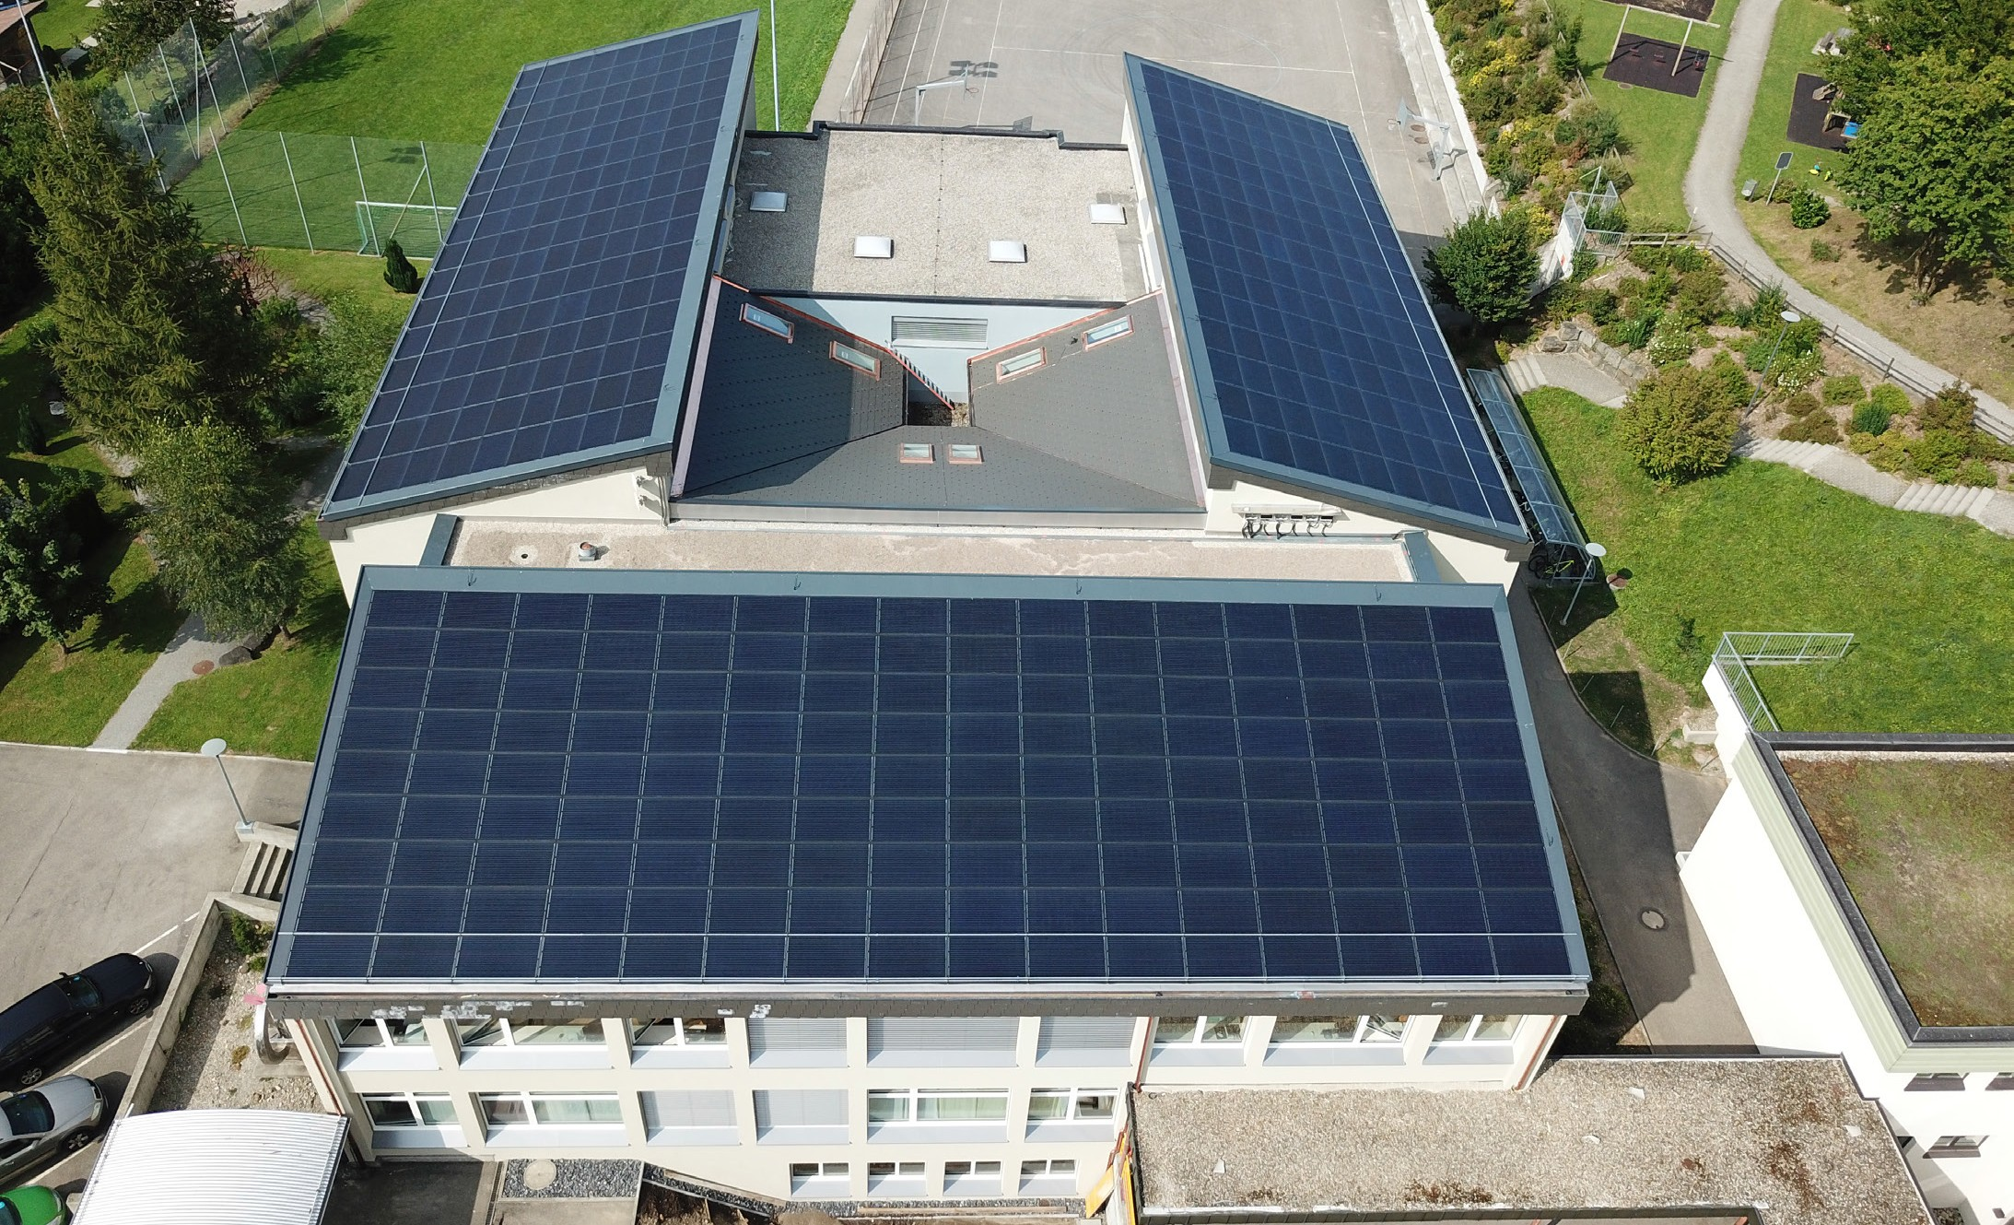
1

3

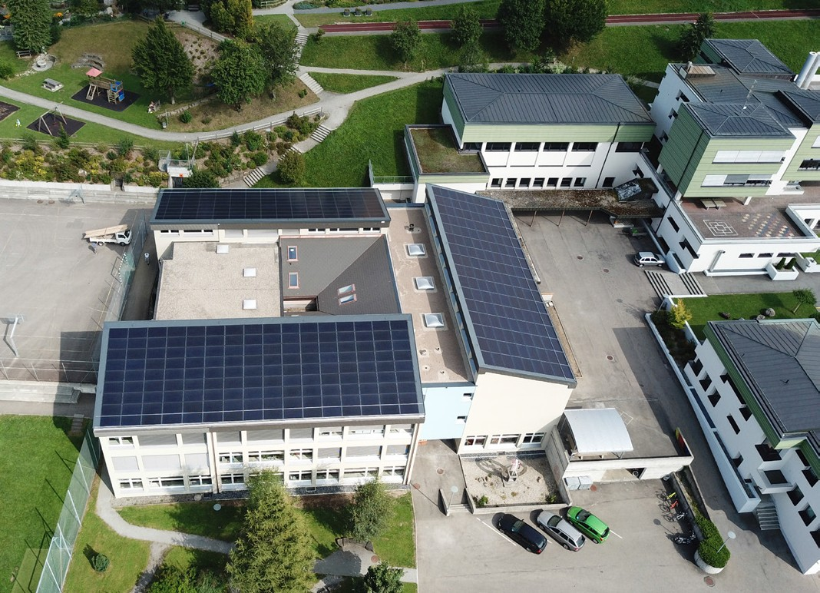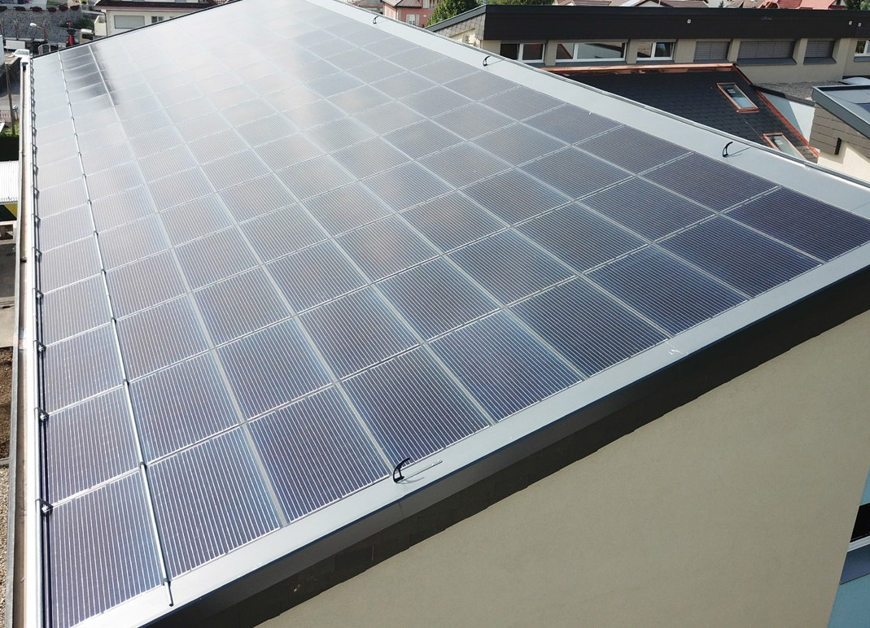
2 3

- Die drei Ost-Süd-West Dächer des Oberstufen- schulhauses Bodenmatt wurden 2017 ganzflä- chig mit einer 113 kW starken PV-Anlage ausgestattet.
- Die Solaranlage deckt mit 100’000 kWh/a den Gesamtenergiebedarf des Gebäudes von 217’000 kWh/a zu 46%.
- Der produzierte Solarstrom wird vorwiegend für die Infrastruktur der Schule, den Betrieb der Fernheizung und die Gemeindeverwaltung verwendet.

Schweizer Solarpreis 2018 | Prix Solaire Suisse 2018 | 17

